به نام یگانه هستی بخش

سند چشم‌انداز پروژه درس مهندسی نرم افزار پیشرفته

نام پروژه: "چجوری؟"

ارایه شده به: دکتر سعید پارسا

توسط:
عرفان شرف زاده
سید علیرضا ثنایی

دانشگاه علم و صنعت ایران

جدول تاریخچه نسخه‌های سند

نویسنده | توضیحات | نسخه | تاریخ
ثنایی، شرف زاده | بخش نیازمندی‌ها و تغییراتی در محتوای مستند چشم‌انداز | 1.0.0 | 7/2/96

فهرست مطالب
1.چارت سازمانی (چه کسانی) ------------------------------------------------------------ 2
2.شرح وظایف (برای انجام چه عملیاتی) ----------------------------------------------------- 2
3.نمودار عملیاتی --------------------------------------------------------------------- 3
4.نیاز ها برای هر واحد عملیاتی ---------------------------------------------------------- 3
5.مستند چشم انداز ---------------------------------------------------------------- 5
5.1. مقدمه ----------------------------------------------------------------- 5
5.2. جایگاه پروژه ------------------------------------------------------------- 6
5.3. ذینفعان و کاربران --------------------------------------------------------- 7
5.4. دید کلی محصول ---------------------------------------------------------- 8
5.5. قید‌ها ------------------------------------------------------------------- 10
5.6.تعریف تیم ---------------------------------------------------------------- 10
5.7.ریسک های پروژه و راه حل های پیشنهادی -------------------------------------- 10
5.8.راه‌حل‌های جایگزین --------------------------------------------------------- 11
ضمیمه الف. دیاگرام‌های مستندات سیستم
ضمیمه ب. چک لیست‌های امنیتی OWASP

- چارت سازمانی
سیستم از دو نقش اصلی کاربر و مدیر تشکیل شده‌ است. نقش های کاربری در سطوح مختلف دارای قابلیت‌های متفاوتی می‌باشند و بسته به میزان فعالیت آنها، ارتقاء نقش می‌یابند.
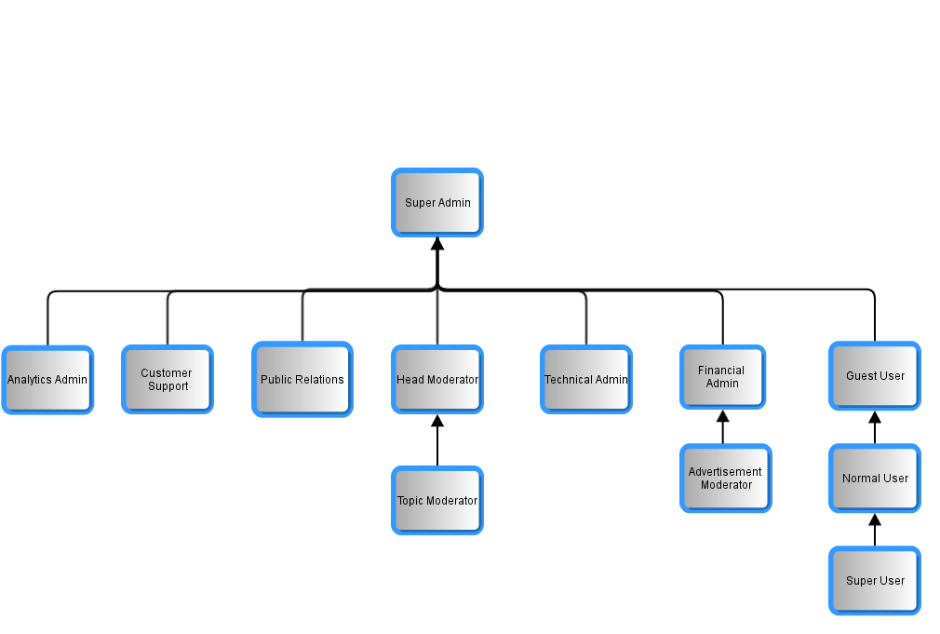

- شرح وظایف (چه کسانی؟)
توضیح | نقش
رویت فعالیت کاربران، دسترسی به اطلاعات تمامی کاربران، دخل و تصرف در تمامی محتوای سایت، تغییر نقش کاربران | SuperAdmin
دخل و تصرف در محتوای سایت، دسترسی به برخی اطلاعات کاربران | HeadModerator
روابط عمومی و انجام هماهنگی های برخی کاربران خاص | Public Relations
دخل و تصرف در محتوای یک بخش خاص و دسترسی محدود به برخی اطلاعات کاربران | Topic Moderator
کاربری که علاوه بر دسترسی های عمومی دارای نقش مدیریت بر روی برخی از محتوا های سایت نیز است | SuperUser
کاربر احراز هویت شده و دارای حساب کاربری تایید شده | Normal User
کاربری که از سایت استفاده کرده و احراز هویت نشده | Guest User
پنل‌های مربوط به آمار استفاده از محتوای سرویس و گزارشات مربوط به کارکرد سیستم | Analytics Admin
پشتیبانی مربوط به کاربران سیستم، دارای دسترسی اولیه به پروفایل کاربران | Customer Support
دارای دسترسی کامل به اطلاعات سیستم جهت امور فنی | Technical Admin
مدیر مالی سیستم وظیفه نگهداری و مدیریت تراکنش های مالی سیستم را بر عهده دارد | Financial Admin
وظیفه ارتباطات با مشتریان جهت قبول آگهی های تجاری سیستم را بر عهده دارد | Advertisement moderator

- نمودار عملیاتی
در ضمیمه اول موجود می‌باشد.
- بررسی نیازمندی‌ها
بررسی و تحلیل use case ها با توجه به نقش های اصلی سیستم طبقه بندی و از هم جدا گردیده اند.
در ادامه use case ها معرفی گشته و دیاگرام آنها آوره شده است.
نیازمندی‌ها (برای انجام چه عملیاتی؟) | نقش
- ثبتنام در سامانه ↙  - مشاهده موضوعات سامانه  - مشاهده پاسخهای سامانه  - مشاهده دستهبندی‌های سامانه  - مشاهده تبلیغات سامانه  - ورود به سیستم↙ | Guest User
- ایجاد موضوع جدید↙  - پاسخ به یک موضوع↙  - داشتن حق رای برای موضوعات و پاسخ‌ها  - اظهار نظر در رابطه با پاسخ‌ها  - گزارش محتوای نامناسب↙  - به اشتراک گذاری محتوا سامانه  - ویرایش محتوای ایجاد شده توسط شخص خودش  - مشاهده پروفایل خود  - ویرایش پروفایل خود  - مشاهده پروفایل کاربران هم رده | Normal User
- ویرایش محتوای ایجاد شده در یک دسته‌بندی خاص | Super User
- ویرایش محتوای ایجاد شده در یک دسته‌بندی خاص  - ایجاد محدودیت کاربران  - مشاهده گزارشات کاربران تحت یک دسته‌بندی خاص | Topic Moderator
- ویرایش تمامی محتوای ایجاد شده  - ایجاد محدودیت کاربران  - مشاهده تمامی گزارشات کاربران | Head Moderator
- مشاهده آمار دسترسی به موضوعات سامانه  - مشاهده آمار دسترسی به پاسخ‌های سامانه  - مشاهده آمار ترافیک سامانه  - مشاهده میزان استفاده از منابع سخت‌افزاری سیستم  - گرفتن گزارشات گرافیکی از سامانه | Analytics Admin
- احراز هویت کاربران خاص  - رسیدگی به شکایات | Public Relations
- پاسخ دهی به سوالات کاربران سطوح مختلف سیستم از طریق پنل پشتیبانی  - مشاهده اطلاعات کاربران  - تغییر اطلاعات کاربری | Customer Support
- مشاهده تراکنشهای بانکی مربوط به تبلیغات سامانه | Financial Admin
- اخذ درخواست تبلیغات از مشتریان  - ویرایش بخش تبلیغات سامانه  نیازمندی‌های غیر عملیاتی  - امکان پاسخگویی سیستم در صورت ثبت نام بیش از 5 میلیون کاربر و حضور همزمان چند هزار نفر در سایت در هر لحظه  - پاسخگویی به درخواست‌ها در زیر یک ثانیه از جانب سرور (بدون در نظر گرفتن تأخیر شبکه)  - عدم وجود امکان دسترسی به اطلاعات کاربران توسط افراد غیر مجاز (که در چارت سازمانی تعریف شده است)  - عدم امکان Down شدن سیستم حتی در صورت حملات dos  - امکان استفاده از سیستم توسط تمامی دستگاه های کامپیوتری و تمام سیستم‌های عامل موجود  - ارایه راحت ترین راه ممکن برای مطرح کردن سوالات  - کم کردن امکان پرسیدن سوال تکراری یا مشابه در سیستم  - ارایه راهکاری جهت افزایش انگیزه برای پاسخ دادن به سوالات  - کاهش دادن نیاز به وجود افراد برای کنترل محتوا | Advertisement Moderator
- مستند چشم‌انداز
  - مقدمه
    - هدف
هدف از این پروژه ایجاد یک سامانه پرسش و پاسخ فارسی زبان است که تحت موضوعات گسترده‌ی عام فعالیت می‌نماید.
یافتن پاسخ سوالات در فضای مجازی همواره برای فارسی زبانان امری دشوار بوده است. اگر یک کاربر بخواهد پاسخ پرسشی را بیابد و یا روش انجام کاری را جست و جو کند، یا باید در سایت های گوناگون از میان تبلیغات بیشمار به دنبال جواب باشد، یا باید در چندین فروم مختلف ثبت نام کند و مدت نا مشخصی را منتظر پاسخ بماند.
از سوی دیگر نبود مرجعی بدین منظور بازار کاذبی را در اپ استورها ایجاد کرده و اپ های گوناگونی توسط افراد مختلف اطلاعاتی را به کاربران میفروشند که صحت و سقم آنها نا معلوم است. و هیچ گونه نظارتی بر روی این محتوا وجود ندارد.
"چجوری؟" نرم افزاری خواهد بود تا هر کاربر بتواند راه حل مشکلات خود را به وسیله آن بیابد. در "چجوری؟" هر کاربر می تواند روش انجام کارها را جست و جو کند یا از سایر کاربران بپرسد. در این برنامه کاربران می توانند قدم به قدم و به طور مصور راه حل خود را ارایه کنند و کیفیت کار یکدیگر را ارزیابی نمایند.
کاربران این سیستم کلیه افرادی هستند که سواد خواندن و نوشتن را داشته باشند و از رده سنی کودکان به بالا را شامل می‌شوند. توانایی کار با گوشی های هوشمند و دسترسی به اینترنت نیز از نیازمندی های لازم برای کاربران تعریف شده است.

    - دامنه
"چجوری؟" یک سرویس است و به نحوی طراحی می‌شود که قابلیت اجرا روی پلتفرم‌ها‌ی رایج را داشته باشد.
شکل زیر نمایی کلی از دامنه پروژه را نشان می دهد.

- مدیریت کاربران
  - در "چجوری؟" چهار role برای کاربران در نظر گرفته شده است:
    - Admin
    - Supervisor
    - Registered User
    - Guest

با توجه به نقش هر role در سیستم، نیازمندی هایی از قبیل Admin Panel، Supervision Panel وUser Reputation System از جمله بخش های اصلی برنامه محسوب خواهند شد.
- مدیریت "چجوری؟" ها:
  - هدف اصلی "چجوری؟" ایجاد امکان پرسش و پاسخ و جستجوی روش ها و راه حل هاست، در نتیجه اصلی‏ترین بخش آن، امکاناتی از قبیل پرسش سوال، ارائه یک راه حل، جستجوی پرسش ها، تصحیح مطالب سایر کاربران توسط کاربران رده بالا، بحث و تبادل نظر و ... خواهد بود.

- سیستم محبوبیت سنجی:
  - کاربران و مطالب در "چجوری؟" توسط خود کاربران ارزش گذاری میشوند، کاربرانی که از نظر سایر کاربران راه حل های مناسب تری ارائه میدهند، رده بالاتری کسب خواهند نمود و قابلیت مدیریت مطالب و کاربران رده پایین را خواهند داشت، به همین گونه مطالبی که توسط کاربران نامناسب یا بی‏کیفیت تلقی شوند، از سیستم حذف خواهند شد.

- مدیریت محتوای سیستم:
  - مدیریت کلی محتوای سیستم و کنترل کیفیت به تنهایی توسط سیستم مقدور نیست در نتیجه نیاز به پنلی برای ایجاد محتوا و مدیریت آن تحت وب خواهد بود.
- مدیریت هوشمند محتوا :
  - در صورت استقبال کاربران "چجوری؟" باید محتوای نسبتا سنگینی را مدیریت کند و استفاده صرف از نیروی انسانی برای این منظور هزینه سنگینی در بر خواهد داشت، لذا بخش اعظمی از مدیریت محتوا به عهده کاربران خواهد بود و "چجوری؟" باید به صورت هوشمند کاربران را در این امر یاری کند.
برای مثال میتوان به پیشنهاد "تگ" مناسب، دسته بندی هوشمند مطالب، پیشنهاد سوالات مشابه و ... اشاره نمود.
این امر توسط ابزارهای داده کاوی چون R، Weka و ... صورت خواهد پذیرفت.

  - جایگاه پروژه
    - فرصت‌های اقتصادی
با فراگیر شدن استفاده از اینترنت در ایران، کاربران به دنبال پلتفرمی هستند که بتوانند سوالات خود را د آن مطرح کرده و پاسخ آن را به سرعت دریافت نمایند. وجود سایت‌های انگلیسی زبان و موفقی همچون WikiHow و StackExchange و عدم وجود معادل فارسی زبان آن‌ها این فرصت را با وجود می‌آورد که بتوانیم با توسعه چجوری، علاوه بر حل مشکل که به هم افزایی جامعه ایران کمک می‌کند، درآمد زایی عظیمی نیز ایجاد نماییم.
    - تشریح مشکل
مشکل | نبود یک پلتفرم بومی پرسش و پاسخ جامع که کاربران ایرانی بتوانند پاسخ به سوالات خود را به راحتی در آن بیابند.
تحت تأثیر قرار می‌دهد | جامعه‌ی فارسی زبان را که مجبورند برای یافتن پاسخ سوالات خود به منابع خارجی مراجعه کنند و ترافیک زیادی را از کشور خارج نمایند.
تأثیر می‌گذارد بر | خروج ترافیک عظیم از کشور، تهاجم فرهنگی خارجی
راه حل موفق این است که | در ایران یک سامانه بومی و متناسب با فرهنگ وجود داشته باشد و جامعیت لازم برای پاسخگویی به هر سوال نیز در آن وجود داشته باشد

    - تشریح موقعیت محصول
برای | همه‌ی جامعه‌ی فارسی زبان
که | نیازمند پرسیدن سوال و دریافت پاسخ آن دز کمترین زمان ممکن هستند
چجوری | یک سرویس نرم افزاری چند سکویی با قابلیت دسترسی آسان است.
که | با کاربرانش اجازه می‌دهد به راحتی سوال پرسیده، به سوالات هم پاسخ دهند و کیفیت سوالات را ارزیابی نمایند و از طریق ایجاد یک رقابت مثبت سطح کاربری خود را ارتقاء دهند.
بر خلاف | وبلاگ‌ها و فروم های موجود که با همین هدف ایجاد شده اند اما تنها در یک موضوع خاص فعالیت می‌کنند و فاقد جامعیت و کاربردی بودن هستند.
محصول ما | - یک سیستم بومی رایگان به منظور گسترش مهارت ها‌ی فردی  - محلی برای پاسخ به سوالات اشخاص  - راه اندازی یک محیط هم‌افزایی اجتماعی  - ایجاد محیط رقابتی برای افزایش سطح کیفی محتوا  - قابلیت دسترسی آسان تحت پلتفرم ها‌‌ی گوناگون  - راحتی کار با برنامه و ایجاد محتوا
  - ذینفعان و کاربران
    - کاربران سیستم
همه افرادی که به زبان فارسی صحبت می‌کنند می‌توانند از سامانه استفاده کنند. هیچ محدودیتی در استفاده‌کنندگان سیستم وجود ندارد. استفاده از سیستم کاملا رایگان خواهد بود.
    - بررسی بازار
یا توجه به این که تبلیغات هدف اصلی ذینفعان پروژه می‌باشد، اگر میانگین بازدید روزانه 10000 نفر و نرخ کلیک بر روی تبلیغات را 20 درصد در نظر بگیریم. با احتساب قیمت هر کلیک 40 تومان، روزانه 80000 تومان و ماهیانه 2 میلیون و 400 هزار تومان برآورد می گردد. قطعا استفاده از تبلیغات استاتیک نیز با نرخ ثابت می تواند استفاده شود.
    - محیط اجرایی پروژه
با توجه به اینکه اینترنت از اصلی ترین مؤلفه های موفقیت پروژه و اصلی ترین مؤلفه ای است که مخاطبین باید داشته باشند در اینجا به بررسی میزان رشد اینترنت میپردازیم:
آمار نحوه ی اتصال کاربران اینترنت:
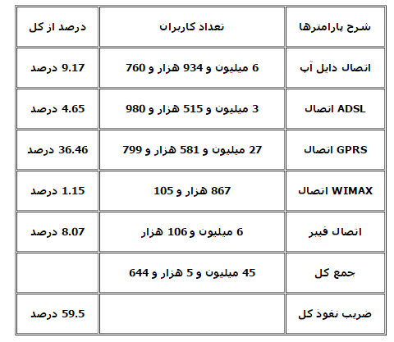
آمار بازه ی سنی کاربران اینترنت:
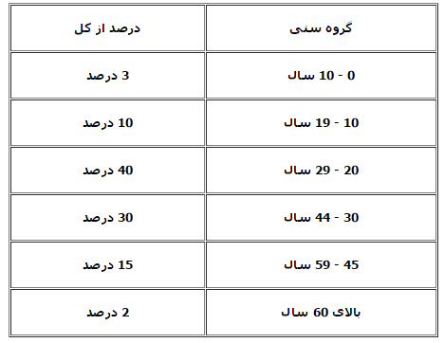
رشد بازار اندروید و IOS :
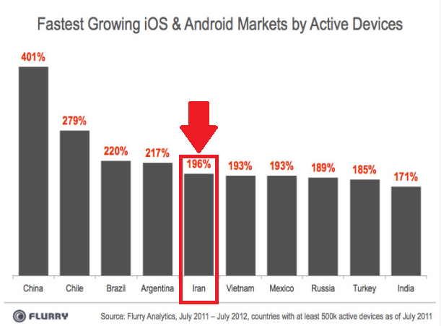
نظر به اینکه بازه ی سنی مخاطبین این پروژه 95 درصد استفاده‌کنندگان اینترنت را شامل می شود و اینکه 36.46 درصد استفاده‌کنندگان اینترنت از طریق موبایل به اینترنت وصل می شوند و با توجه به رشد انفجاری بازار اندروید و IOS (196 درصد) به نظر می رسد جمعیت کثیری می توانند مخاطب این پروژه باشند.¹
  - دید کلی محصول
    - خلاصه توانایی‌ها
ویژگی‌های اضافه | ارزش افزوده مشتری
طراحی رابط کاربری استاندارد و قابل فهم و پیاده سازی در سکو های اندروید وب و IOS | اتصال آسان و استفاده آسان از سیستم
استفاده از استاندارد های تعیین شده توسط OWASP | اتصال امن به سیستم و حفظ اطلاعات محرمانه
اعمال استاندارد‌های SEO بر روی وب سرویس پیاده سازی شده | جست و جوی آسان سوالات توسط موتور های جست و جوی شناخته شده
جذب و آموزش افراد مشهور و صاحب نظر در حوزه های مختلف علمی به عنوان پاسخ دهندگان قابل اطمینان | درستی یابی پاسخ‌های داده شده به سوالات تحت یک محیط شبکه اجتماعی که فضای هم افزایی را برای کاربران القا کند.
در نظر گرفتن امکان اضافه شدن زیر مجموعه‌های موضوعات و طبقه بندی هر زیر مجموعه به مجموعه‌های ریزتر | امکان گسترده تر شدن سیستم
1ـ مرکز مدیریت توسعه ملی اینترنت

    - هزینه‌ها
- سرور مجازی برای بخش سرور برنامه : ماهیانه 50،000 تومان
- آدرس IP و دامنه اختصاصی: ماهیانه 20،000 تومان
- هزینه نفر/ ماه: ماهیانه 1.5 میلیون تومان
- و هزینه های ثابت
- جدول زمان بندی حضور اعضای تیم با در نظر گرفتن مهلت 11ماهه برای انجام پروژه:
نقش | مدت (ماه) | تعداد
مدیر پروژه | 11 | 1
تحلیلگر سیستم | 1.5 | 1
معمار سیستم | 1 | 1
برنامه نویس UI | 2 | 1
برنامه نویس UX | 2 | 1
برنامه نویس سرور | 3 | 2
برنامه نویس اندروید | 3 | 2
متخصص داده کاوی | 3 | 2
بازاریاب | 1 | 1
سوپروایزر | تمام مدت بعد از اتمام پروژه | 1
- برآورد زمانی پروژه:
- طبق تصمیمات اخذ شده در گروه و تخمین های صورت گرفته، گروه در پایان این ترم قادر است پروژه را تا پایان مرحله طراحی برنامه و پیاده سازی feature های اصلی انجام دهد. مراحل پیاده سازی و بعدی پس از پایان ترم قابل انجام است که برنامه ریزی آن با توجه به شرایط متغیر به آینده موکول می شود.
- در زیر جدول برآورد زمانی پروژه اضافه می گردد.
- فرمول برآورد نهایی :Final Time=(O+4N+P)/6
برآورد نهایی | برآورد بدبینانه  (Pessimistic) | برآورد نرمال  (Normal) | برآورد خوش بینانه  (Optimistic) | پیش نیاز | فعالیت
14 days | _ | _ | _ | _ | Feasibility Study
21 days | 30 days | 21 days | 10 days | Feasibility Study | Requirements
25 days | 35 days | 25 days | 15 days | Requirements | System Design
30.33 days | 42 days | 30 days | 20 days | System Design | Program Design
148.33 days | 170 days | 150 days | 120 days | Program Design | Implementation
36 days | 42 days | 36 days | 30 days | Implementation | Test
30.16 days | 40 days | 30 days | 21 days | Test | Acceptance and Release
Full time | N/A | Full time | N/A | Acceptance and Release | Operation and Maintenance

- امکان سنجی مالی
الف) امکان جذب اسپانسر
به دلیل ناشناخته بودن تیم و برنامه در ابتدا شخص ثالثی حاضر به سرمایه گذاری کلی روی پروژه نخواهد شد. اما ممکن است با پیشرفت پروژه و استقبال کاربران افرادی جهت سرمایه گذاری در آن اقدام نمایند.
ب) امکان سرمایه گذاری شخصی
با توجه به نبود اسپانسر، هزینه های پروژه توسط اعضای اصلی گروه تأمین می شود. اما یکی از اهداف اصلی گروه جایگزین کردن یک منبع مالی مناسب می باشد.
ج) امکان کسب درآمد از پروژه
منبع اصلی کسب درآمد پروژه نمایش تبلیغات به کاربران در نظر گرفته شده است. برای شروع کار سامانه تبلیغاتی عدد و یا سامانه های مشابه می تواند استفاده شود. در ادامه و با افزایش تعداد کاربران تا حد معقول این امور می تواند به تیم بازاریابی محول شود.
در این بررسی امکان استفاده از سرویس هایی نظیر عدد بررسی شده است. با توجه به تعرفه های ارایه شده در ساید عدد با فرض روزانه 300 بار کلیک روی تبلیغات و قیمت پایه 30 تومان به ازای هر کلیک، می توان هزینه های مربوط به سرور را به طور کامل تأمین نمود. کسب درآمد از برنامه منوط به راهکار های تبلیغاتی اختصاصی و یا جذب اسپانسر می باشد.

  - قید‌ها
    - امنیت
    - طراحی مناسب
    - پاسخ‌دهی
    - کارایی
    - پیاده سازی در موضوعات گسترده
    - قابلیت تغییر در ساختارهای داده‌ای تعریف شده اولیه

  - تعریف تیم
توسعه دهندگان چجوری دو نفر از دانشجویان دانشگاه علم و صنعت هستند که پروژه را در قالب مجموعه های مجزای وب‌سرویس و وب‌اپلیکیشن توسعه می دهند. این پروژه ادامه ای از پروژه تعریف شده تحت همین عنوان برای درس مهندسی نرم افزار 1 توسعه دهندگان می باشد.
اعضای تیم:
- عرفان شرف زاده 95723223
- سید علیرضا ثنایی 95723205
- استفاده کنندگان این سامانه عموم مردم هستند. به صورتی که دسترسی های متنوعی برای افراد استفاده کننده از سامانه در نظر گرفته شده است. چارت سازمانی استفاده‌کنندگان از سیستم به پیوست موجود می باشد.

  - ریسک های پروژه و راه حل های پیشنهادی
با در نظر گرفتن ریسک های پروژه و پیش بینی آنها، میتوان برای مدیریت آنها تدابیری اندیشید، برای مثال تهیه پشتیبان از source برنامه، بیمه کردن تیم و ...
- عدم استقبال کاربران
= استفاده از ترفند های تبلیغاتی و اطلاع رسانی مناسب
- وارد شدن برنامه مشابه به بازار
= بررسی نقایص پروژه رقیب و تلاش برای ارتقاء سطح کیفی پروژه خود
- عدم دریافت تایید از اپ استور
= بررسی دقیق قوانین و مقررات اپ استور
= استفاده از تجربه دیگران
= جایگزین کردن گزینه های موجود اپ استور
- تامین نشدن منابع مالی
= تأمین مخارج از درآمد شخصی
= جذب اسپانسر
- مشکلات احتمالی در مورد اعضای تیم
= استفاده از افراد جایگزین
= ایجاد تعهد(از طرق مالی و ...) در اعضای تیم
- از بین رفتن source برنامه یا مستندات
= استفاده از version control و سیستم های مشابه
- سایر حوادث غیر مترقبه

  - راه حل های جایگزین
با توجه به این که ما راه حل های مختلفی برای آینده پروژه در نظر گرفته ایم در صورت موفقیت آمیز نبودن این بررسی برای پلتفرم وب، می توان به دیگر پلتفرم ها از جمله اندروید برای راه حل جایگزین اشاره کرد . بنابر این تا فاز طراحی سیستم نیازی به هیچ گونه تغییرات نخواهد بود و گروه آمادگی لازم برای استفاده از بستر وب را دارد. همچنین در صورت موفقیت پروژه گروه در نظر دارد تا پشتیبانی از پلتفرم های IOS و Windows را نیز به سیستم اضافه نماید.

